# ENOM INBOX

Populate New Node Uplink Port

## Workgroup task

Order yang sudah di submit dari ‘node integration’ akan ada di halaman workgroup task.

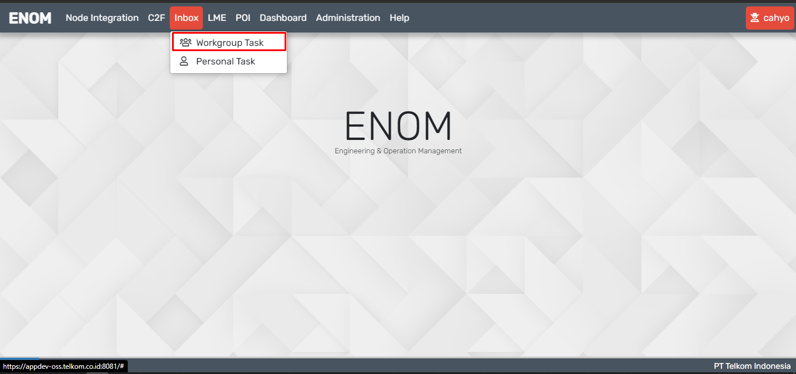

Untuk setiap order akan ada status dimana order tersebut sudah di claim atau belum dari masing-masing group user task.

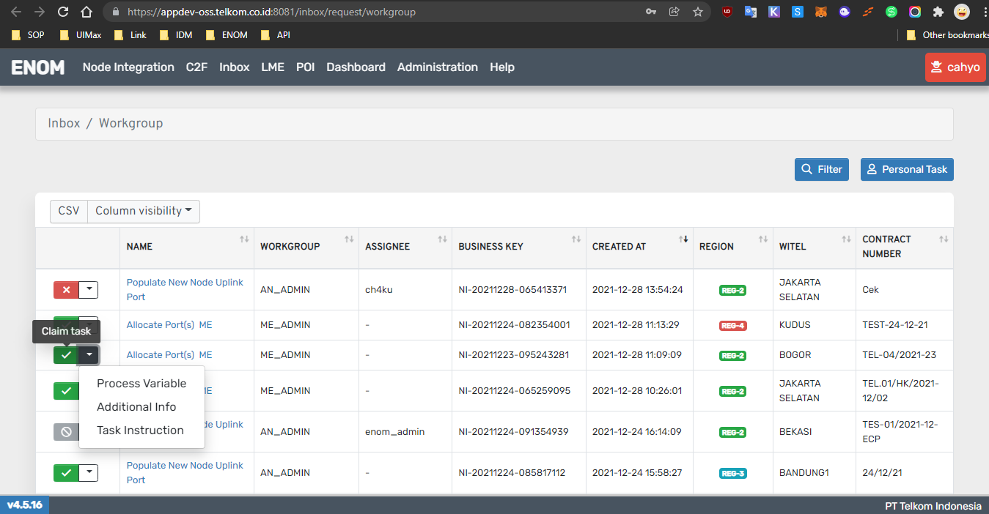

Disamping itu ada action type untuk melihat info lebih detail dari order yang ada di workgroup task.

Taks yang sudah diklaim akan dilanjutkan ke menu personal task, dalam menu personal task terdapat list order yang sudah diklaim oleh user

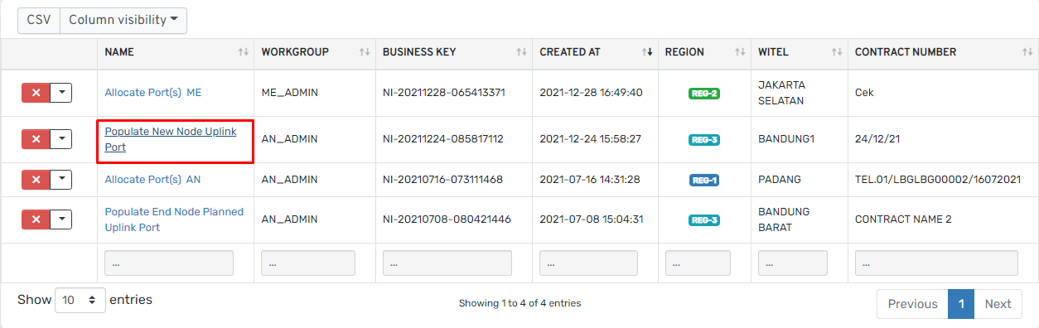

Klik ‘populate new node uplink port’

